Предлагаем прочитать:

Бессараб М. Я. Владимир Даль: Книга о доблестном гражданине России и великом борце за русский язык / Майя Бессараб — Изд. 2-е, испр. и дополн.. — Москва : Современник, 1972. — 288 с. — (Библиотека «Любителям российской словесности)
Булатов М. А., Порудоминский В. И. Собирал человек слова… Повесть о В. И. Дале / М. А. Булатов, В. И. Порудоминский— Москва: Детская литература, 1969. — 224 с.
Порудоминский В. И. Жизнь и слово: Даль. Повествование. —Москва: Молодая гвардия, 1985. – 222 с., ил. – (Пионер – значит первый; Вып. 86.)

Порудоминский, В.И. Даль/ В.И. Порудоминский. – Москва: Молодая гвардия, 1971. – 384 с.: портр. – (Жизнь замечательных людей; вып. 17).

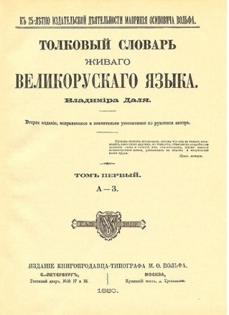
Один из крупнейших словарей русского языка. Содержит около 200000 слов и 30000 пословиц, поговорок, загадок и присловий, служащих для пояснения смысла приводимых слов. В. И. Даль создал словарь, который можно не только использовать как справочник, но и читать как сборник очерков. Перед читателем встает богатая этнографическая информация.
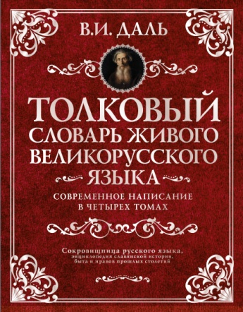

Составитель:
библиограф Долгова С. И.
МБУК «Угранская РЦБС»

Неутомимый собиратель
русских слов

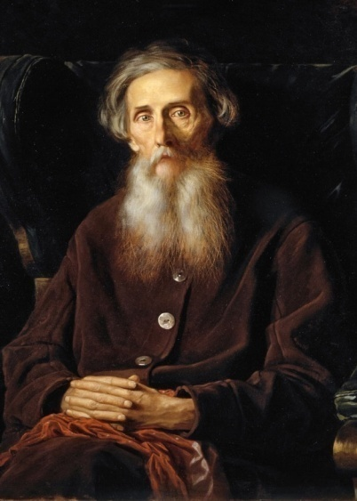
Владимир Иванович Даль
(1801-1872)

Угра, 2021
Владимир Иванович Даль –писатель, военный врач, этнограф, лексикограф, создатель крупнейшего толкового словаря.

Интересные факты из жизни
Родные места – Луганская область, псевдоним – Казак Луганский.
Даль был полиглотом: владел немецким, французским, английским, польским, украинским, белорусским, татарским, башкирским и казахским. Читал по-болгарски и по-сербски, отлично знал латынь.
Среди близких друзей Даля были такие известные личности, как Пушкин, Гоголь, Крылов, Жуковский и др. В кадетском училище Владимир Иванович учился вместе с будущим адмиралом П. Нахимовым.
Владимир Даль был одним из учредителей Русского географического общества и основателем одного из первых в России краеведческих музеев.
Первая книга врача Владимира Даля «Русские сказки. Пяток первый»(1832 г.) была запрещена, но стала поводом для знакомства с А. С. Пушкиным. Друзья обменивались идеями и темами сказок. Именно Пушкин поддержал идею Даля о создании словаря.
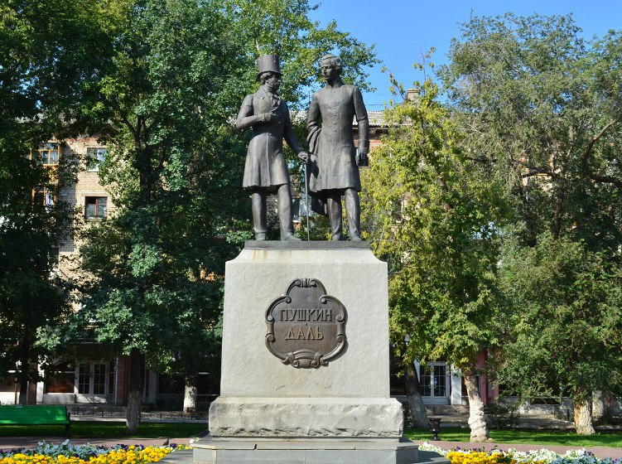
Памятник А. С. Пушкину и В. И. Далю г. Оренбург
Даль, как друг и врач, находился у постели смертельно раненого Пушкина последнюю ночь, стараясь облегчить его мучительные страдания. Перед смертью Пушкин подарил ему золотой перстень-талисман с изумрудом.
За свою биографию Владимир Даль написал более ста очерков, в которых рассказывал о русской жизни, составил учебники «Ботаника» и «Зоология», создал сборник сказок для детей.
Самой значительной и объемной работой в биографии Владимира Даля стал «Толковый словарь живого великорусского языка». Будучи хорошо знакомым со многими профессиями, ремеслами, приметами и поговорками, Даль все знания поместил в свой уникальный труд.
Как ни удивительно, огромным словарем, не менее чем наполовину состоявшим из диалектизмов, пользовались и изучающие русский язык иностранцы. В 1909 году, после русско-японской войны, примирившиеся с Россией японцы с присущей им основательностью сделали заказ на партию экземпляров «Толкового словаря», которыми снабжались «все полковые библиотеки и все военно-учебные заведения в Японии».

